Показникова функція, її графік і властивості
Функція $у=а^{х}$, де $а>0$ і $а≠1$ називається показниковою (з основою а).
Наприклад: $у=3^{х}, у=0,{\text{35}}^{х}, у={\left(\frac{6}{\text{17}}\right)}^{х}$.
Показникова функція
у=а^{х}, де а>0, а1
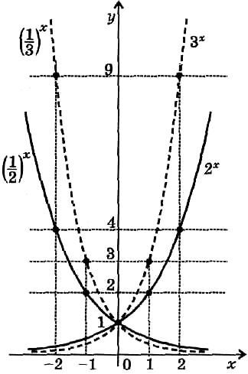
Властивості функції
• Область визначення: R.
• Область значень: (0;∞).
• Парність, непарність:
функція не є ані парною, ані непарною.
• Нулів немає.
• Проміжки знакосталості: у > 0 при х є R.
• Проміжки монотонності:
якщо 0 < а < 1, функція спадає при х є R;
якщо а > 1, функція зростає при х є R.
• Графік функції проходить через точку (0; 1).
Примітка. При а=1 функція у=а^{x} є сталою: 1^{x}=1 при хєR.

